职业卫生技术服务信息报送卡
2024年

报告卡编码：JLXBG2025-KP0103

一、机构信息
机构名称 |  |  | 云南加莱希安全检测有限公司 |  |  | 法定代表人(或主要负责人) |  |  | 王智
注册地址 |  |  | 云南省-昆明市-五华区-云南省昆明市高新区城市新宸商务大厦B幢第3层303号 |  |  | 机构资质证书编号 |  |  | (云)卫职技字(2021)第019号
项目负责人 |  |  | 陈选万 |  |  | 联系电话 |  |  | 15087017204
资质业务范围 |  |  | 采矿业 化工、石化及医药 ☑冶金、建材 ☑机械制造、电力、纺织、建筑和交通运输等行业领域 □核设施 □核技术工业应用
二、参与人员信息
序号 | 姓名 |  |  |  |  | 承担的技术服务事项
1 | 陈选万 |  |  |  |  | □现场调查 □现场采样/检测 □实验室检测 ☑评价
2 | 陈选万、徐凯 |  |  |  |  | ☑现场调查 □现场采样/检测 □实验室检测 □评价
3 | 陈选万、徐凯、张秋 |  |  |  |  | □现场调查 ☑现场采样/检测 □实验室检测 □评价
4 | 李亚琼、吕双荣 |  |  |  |  | □现场调查 □现场采样/检测 ☑实验室检测 □评价
三、服务的用人单位信息
单位名称 |  |  |  | 云南贝泰妮健康科技有限公司 |  | 注册地址 | 云南省昆明高新技术产业开发区马金铺片区，GX-MJP1-B3-02-02地块
技术服务地址与注册地址不一致的请详细填写服务地址
联系人 |  |  |  | 许燕飞 |  | 联系电话 | 18388514738
企业规模 |  |  |  | □大型、□中型、☑小型、□微型
四、技术服务信息
技术服务业务  范围 |  | □采矿业，□化工、石化及医药，□冶金、建材，☑机械制造、电力、纺织、建筑和交通运输等行业领域，□核设施，□核技术工业应用。
现场调查时间 |  | 2023.11.3-11.4 |  | 现场采样/测量时间 | 2023.11.3-11.5 |  |  | 出具技术报告时间 |  | 2025.1.22
技术服务结果 |  | □职业病危害因素检测 |  | 共检测岗位或工种数量 个，其中，职业病危害因素浓度/强度水平超标岗位或工种数量 个，超标危害因素类型：□粉尘、□化学因素、□物理因素、□放射性因素、□生物因素、□其他因素。
 |  | □职业病危害现状评价 |  | 共检测岗位或工种数量 个，其中，职业病危害因素浓度/强度水平超标岗位或工种数量 个，超标危害因素类型：□粉尘、□化学因素、□物理因素、□放射性因素、□生物因素、□其他因素。
 |  | ☑职业病防护设备设施与防护用品的效果评价 |  | ☑开展职业病防护设备设施防护效果检测，检测设备设施数量 4台（套），检测结果不合格的设备设施数量 台（套），不合格的设备设施名称 。
 |  |  |  | □开展职业病防护用品防护效果检测，检测防护用品数量 个（件），检测结果不合格的防护用品数量个 （件），不合格防护用品名称 。
填表单位（签章）：云南加莱希安全检测有限公司 单位负责人：王智 填表人：戴玺
填表人联系电话：0871-68332787 填表日期： 2025 年 11 月 22 日
编制人： 审核人： 批准人：
职业卫生技术服务项目信息公开表
企业名称 | 云南贝泰妮健康科技有限公司 | 项目地址 | 云南省昆明高新技术产业开发区马金铺片区，GX-MJP1-B3-02-02地块
项目名称 | 云南贝泰妮健康科技有限公司中央工厂新基地建设项目职业病危害控制效果评价 | 报告编号 | JLXBG2025-KP0103
技术服务项目组人员名单 | 陈选万、徐凯、张秋
现场调查人员 | 陈选万、徐凯 | 调查时间 | 2025.11.3-11.4
采样人员 | 陈选万、徐凯、张秋 | 采样时间 | 2024.11.3-11.5
企业联系人 | 许燕飞 | 陪同人 | 许燕飞
影像资料 | 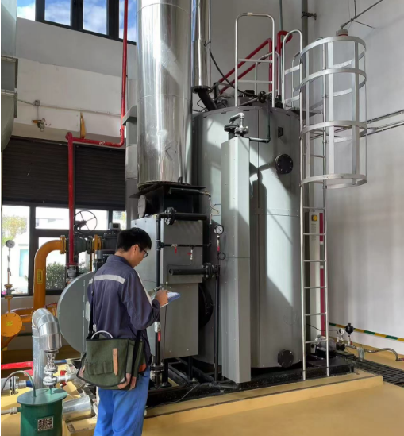
 | 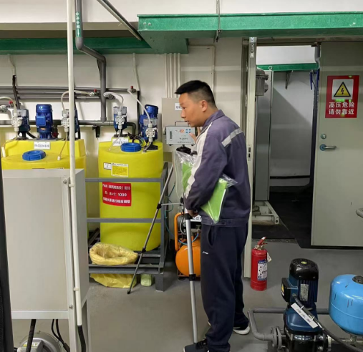
备注

